БАШҠОРТОСТАН РЕСПУБЛИҠАҺЫ  МИШКӘ РАЙОНЫ  МУНИЦИПАЛЬ РАЙОНЫНЫҢ  ОЛО ШАҘЫ АУЫЛ СОВЕТЫ  АУЫЛ БИЛӘМӘҺЕ СОВЕТЫ | 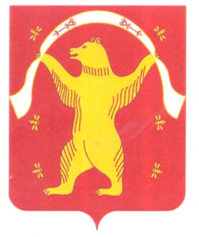 | СОВЕТ СЕЛЬСКОГО ПОСЕЛЕНИЯ БОЛЬШЕШАДИНСКИЙ СЕЛЬСОВЕТ МУНИЦИПАЛЬНОГО РАЙОНА МИШКИНСКИЙ РАЙОН  РЕСПУБЛИКА БАШКОРТОСТАН
ҠАРАР РЕШЕНИЕ

- апрель 2021 йыл №173 27 апреля 2021 года

Об отмене решения Совета сельского поселения Большешадинский сельсовет муниципального района Мишкинский район Республики Башкортостан № 269 от 21.01.2015 года «Об утверждении Порядка организации сбора отработанных ртутьсодержащих ламп и информирования юридических лиц, индивидуальных предпринимателей и физических лиц о порядке осуществления такого сбора в границах сельского поселения Большешадинский сельсовет муниципального района Мишкинский район Республики Башкортостан»

На основании протеста Прокуратуры Мишкинского района № 7/3-04-2021 от 31.03.2021 года на решение Совета сельского поселения Большешадинский сельсовет муниципального района Мишкинский район Республики Башкортостан № 269 от 21.01.2015 года «Об утверждении Порядка организации сбора отработанных ртутьсодержащих ламп и информирования юридических лиц, индивидуальных предпринимателей и физических лиц о порядке осуществления такого сбора в границах сельского поселения Большешадинский сельсовет муниципального района Мишкинский район Республики Башкортостан»
Совет сельского поселения Большешадинский сельсовет муниципального района Мишкинский район Республики Башкортостан четвертого созыва
р е ш и л:
- Отменить решение Совета сельского поселения Большешадинский сельсовет муниципального района Мишкинский район Республики Башкортостан № 269 от 21.01.2015 года «Об утверждении Порядка организации сбора отработанных ртутьсодержащих ламп и информирования юридических лиц, индивидуальных предпринимателей и физических лиц о порядке осуществления такого сбора в границах сельского поселения Большешадинский сельсовет муниципального района Мишкинский район Республики Башкортостан», как противоречащее действующему законодательству.
- Настоящее решение вступает в силу со дня официального обнародования.

Глава сельского поселения: Р.К.Аллаяров

